DECLARAÇÃO DE TRANSFERÊNCIA DE DIREITOS AUTORAIS

Declaro que em caso de aceitação do artigo “INTERVIR PARA PREVENIR: A CONSTRUÇÃO DA INTERVENÇÃO PRECOCE EM SAÚDE MENTAL NA ATENÇÃO BÁSICA”, concordo que os direitos autorais a ele referentes se tornarão propriedade exclusiva de Ciência Cuidado e Saúde, vedada qualquer reprodução, total ou parcial, em qualquer outra parte ou meio de divulgação, impressa ou eletrônica, sem que a prévia e necessária autorização seja solicitada e, se obtida, farei constar o competente agradecimento à Ciência Cuidado e Saúde.

Assinatura do(s) autor(es)
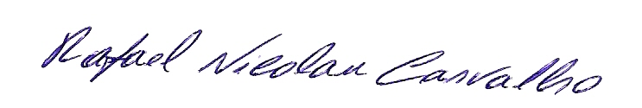
_________________________________________
Rafael Nicolau Carvalho

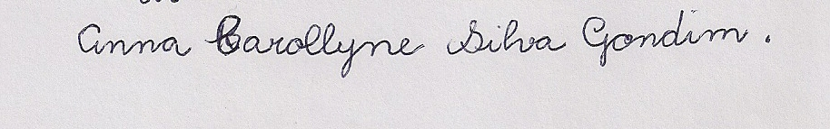_________
Anna Carollyne Silva Gondim

Elisângela Braga de Azevedo

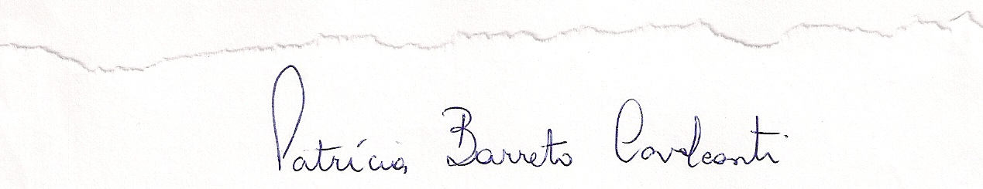_________
Patrícia Barreto Cavalcanti

Maria de Oliveira Ferreira Filha

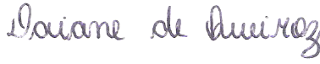
Daiane de Queiroz

Data

